Příklad 1: jednoduchá síť
Síť obsahuje pouze jeden přechod T a 4 místa A, B, C, D. Postup výpočtu je jednoznačný s označeními sítě M₀ až M₃. (sample_001_basic.py)
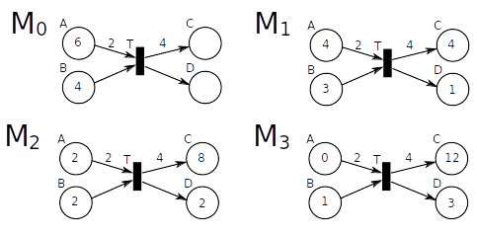

Příklad 2: alternativa (konfliktní skupiny)
Přechody T1 až T4 tvoří jednu alternativní skupinu. T4 se přidává přes sdílení místa B s přechodem T3 jako výstupu s omezenou kapacitou. Přechody v jedné skupině se spouští náhodně, vždy pouze jeden v kroku výpočtu. T5 se spouští vždy, když jsou splněny podmínky existence značky v místech B i C. (sample_002_conflict_groups.py)
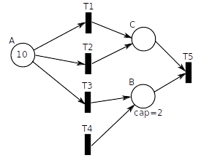

Příklad 3: inhibitor
Hrana z místa B do přechodu T1 je inhibiční, tedy znemožňuje aktivaci T1 dokud je v místě B alespoň jedna značka. Postup výpočtu je jednoznačný s označeními sítě M₀ až M₇ (sample_003_inhibitors.py)

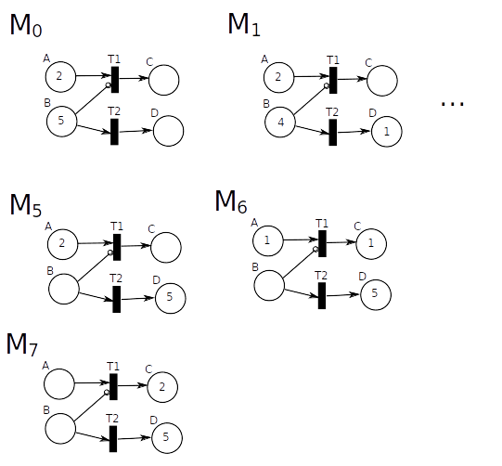

Příklad 4: stochastická alternativa
Alternativa přechodů s udáním pravděpodobnosti. (sample_004_stochastic.py)
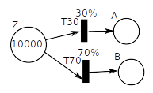

Čtyři běhy simulace sítě dopadly následovně:
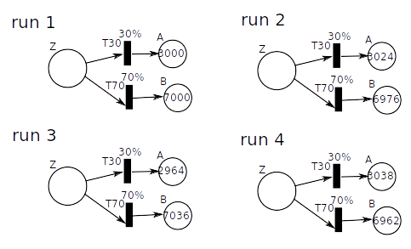

Příklad 5: priority
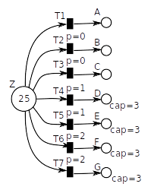
Přechody s vyššími prioritami se spustí první, alternativa při rovnosti priorit funguje jako normálně. Běžný přechod má prioritu 0. Nejprve se naplní místa F a G, pak D a E, do plné kapacity 3. Místa A, B, C si pak náhodně rozdělí zbytek značek. (sample_005_priority.py)

Příklad 6: časované přechody
V alternativě má vždy přednost běžný přechod. Pokud není proveditelný, vybírá se z časovaných. Běžný přechod se provádí okamžitě, neplyne tedy žádný čas simulace, pouze krok výpočtu. Pokud je v alternativě vybrán časovaný přechod, nesmí se jiné přechody v konfliktní skupině spustit dokud není tento přechod proveden, t.j. uplyne čas simulace daný přechodem. Přechody v jiných skupinách dále pokračují v krocích výpočtu. K přesunu značek dojde až po uplynutí času.
V síti jsou dva paralelní procesy:
- 4x dojde k alternativě přechodů T1 a T2. V nejkratší variantě 4xT2 celkem 20 sekund, v nejdelší variantě 4xT1 celkem 40 sekund. V průměrné variantě 2xT1 a 2xT2; 30 sekund.
- Nejprve se spustí 2x přechod T4. Pak 10x T3 po sekundě. T3 tedy začne v čase 0, protože přechod T4 neposouvá čas simulace.
(sample_006_timed.py)
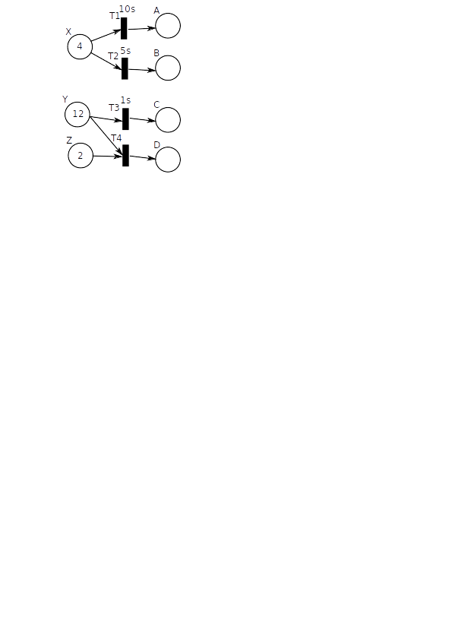
Dva různé průběhy simulace:
step | t [s] | fired |  | step | t [s] | fired
1 | 0.0 | T4 |  | 1 | 0.0 | T4
2 | 0.0 | T4 |  | 2 | 0.0 | T4
3 | 1.0 | T3 |  | 3 | 1.0 | T3
4 | 2.0 | T3 |  | 4 | 2.0 | T3
5 | 3.0 | T3 |  | 5 | 3.0 | T3
6 | 4.0 | T3 |  | 6 | 4.0 | T3
7 | 5.0 | T3 |  | 7 | 5.0 | T2, T3
8 | 6.0 | T3 |  | 8 | 6.0 | T3
9 | 7.0 | T3 |  | 9 | 7.0 | T3
10 | 8.0 | T3 |  | 10 | 8.0 | T3
11 | 9.0 | T3 |  | 11 | 9.0 | T3
12 | 10.0 | T1, T3 |  | 12 | 10.0 | T2, T3
13 | 20.0 | T1 |  | 13 | 15.0 | T2
14 | 25.0 | T2 |  | 14 | 25.0 | T1
15 | 30.0 | T2 |  | 15 | 25.0
16 | 30.0

